Tisková zpráva 22. února 2022

Tereza Ramba se jako devatenáctiletá lékárnice v novém Svěrákově filmu svléká

Nový film otce, syna a vnuka Svěrákových Betlémské světlo, který dorazí do kin už 10. března, představí herečku Terezu Ramba v nezvyklé poloze. „Chvilku po porodu mě Jan obsadil do role devatenáctileté slečny, která má ve scénáři jednu nahou scénu za druhou. Jemu tak můžu poděkovat, že jsem se během těch tří měsíců dostala do formy,“ svěřila se dvojnásobná maminka.

„Moje lékárnice Vendula si o sobě myslí, že je upjatá, ale díky Máriovi, kterého hraje Vojta Kotek, zjistí, že je vlastně vášnivá. Pro mě to byla těžká role, Jan mi vždycky připraví nějakou výzvu, ať už to bylo ve filmu Po strništi bos, kdy jsem vlastně poprvé hrála maminku, nebo tady. Ale byla to hrozně hezká práce,“ popsala Tereza Ramba svou roli ve filmu, kde se kromě Zdeňka Svěráka nebo Daniely Kolářové objeví také Ondřej Vetchý, Vladimír Javorský nebo Jitka Čvančarová.

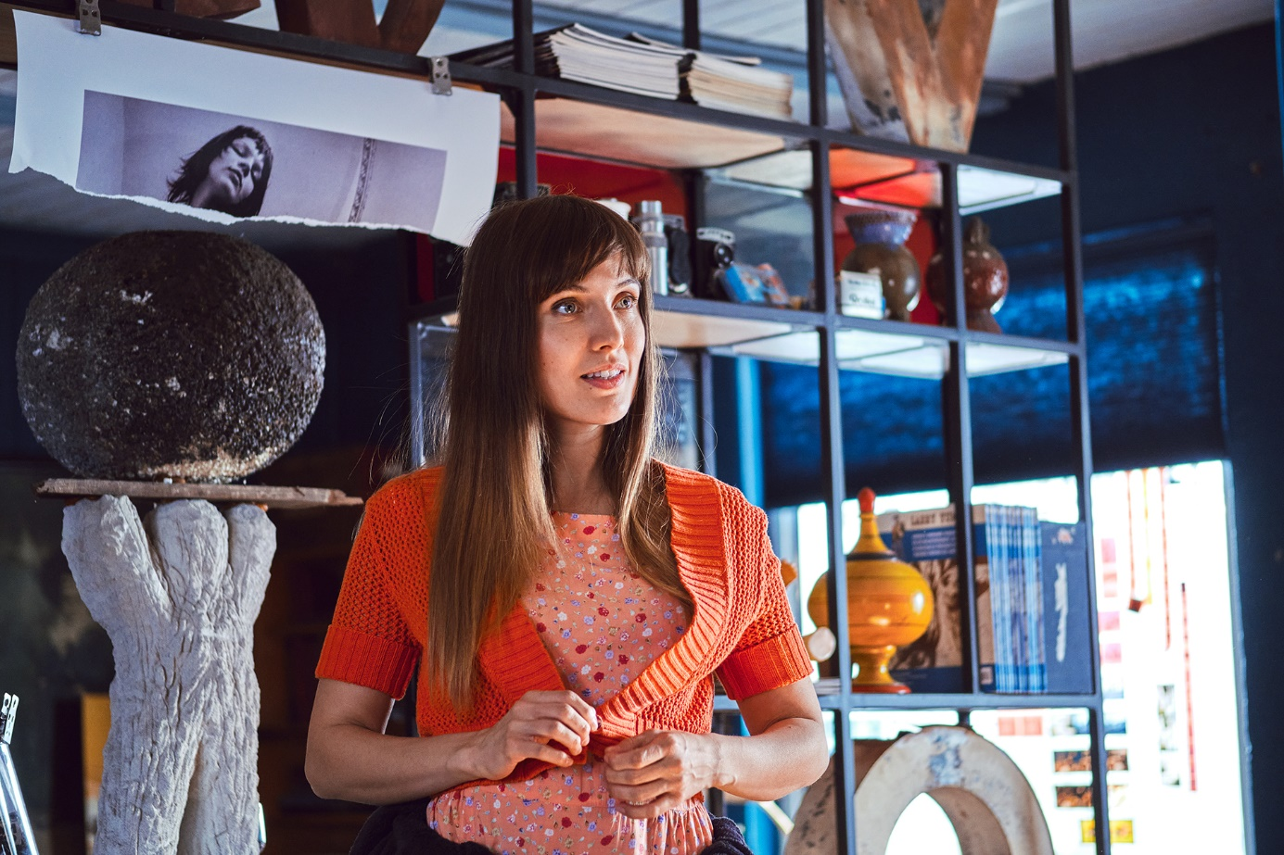

Jan Svěrák připravil Tereze v rámci tohoto natáčení velkou výzvu. Nejen, že jejím hereckým partnerem byl její bývalý přítel Vojta Kotek, scénář dvojici navíc předepisoval také intimní scény. „Mám tam jednu nahou scénu za druhou. A myslím, že s kýmkoliv jiným, než s Vojtou, by se mi to točilo těžko. Ale my jsme v podstatě jako rodina, a to pro mě bylo zásadní. Honza přišel s tak krásným, něžným scénářem, že jsem si říkala, že on a kameraman Vladimír Smutný si zaslouží důvěru. Nikdy jsem nic takového netočila, a že když už to mám někdy udělat, tak pořádně a s Honzou,“ dodala herečka.

Podle jejích slov však nešlo o jednoduché natáčení. „S Honzou to bylo náročnější, protože jsou oba s Vladimírem Smutným opravdu hodně vizuální. Vizuální stránka dostává spoustu prostoru, což je ale dobře, to z filmů mizí, a přitom je to strašně důležité. I když pro herce o to těžší, protože musíme udržet pozornost dlouho na malých plochách,“ vysvětlila Ramba.

Snímek vypráví příběh stárnoucího spisovatele Karla Šejnohy, kterému už psaní nejde jako dřív. Nedokončené povídky se mu hromadí v hlavě a jejich postavy vylézají na denní světlo a dožadují se, aby autor pokračoval v ději. Všichni něco chtějí. Fotograf Matěj chce získat nedobytnou magistru z lékárny, pan Bohumil prosí, aby udělal zázrak, automechanik Bakalář by chtěl být léčitelem. Do toho vstupuje z reálného světa Šejnohova manželka, která si myslí, že už by měl psaní nechat a konečně se věnovat jí.

Režie, scénář: Jan Svěrák
Spolupráce na scénáři: Zdeněk Svěrák
Producent: Biograf Jan Svěrák
Koproducent: Česká televize, Portobello Pictures
Kamera: Vladimír Smutný
Střih: František Svěrák
Hudba: Ondřej Soukup
Námět: Zdeněk Svěrák
Obsazení: Zdeněk Svěrák, Daniela Kolářová, Vojtěch Kotek, Tereza Ramba, Patricia Schumann, Jitka Čvančarová, Vladimír Javorský a další.
Distributor: Bioscop
Premiéra: 10. března 2022
Délka filmu: 99 min.
Trailer: https://bit.ly/3EVY5Ek
Materiály ke stažení pod složkou filmu Betlémské světlo zde: https://mega.nz/folder/typF0Y6B#fHAXwk_x2mafXORzaO5iZQ

